GET arviointi:
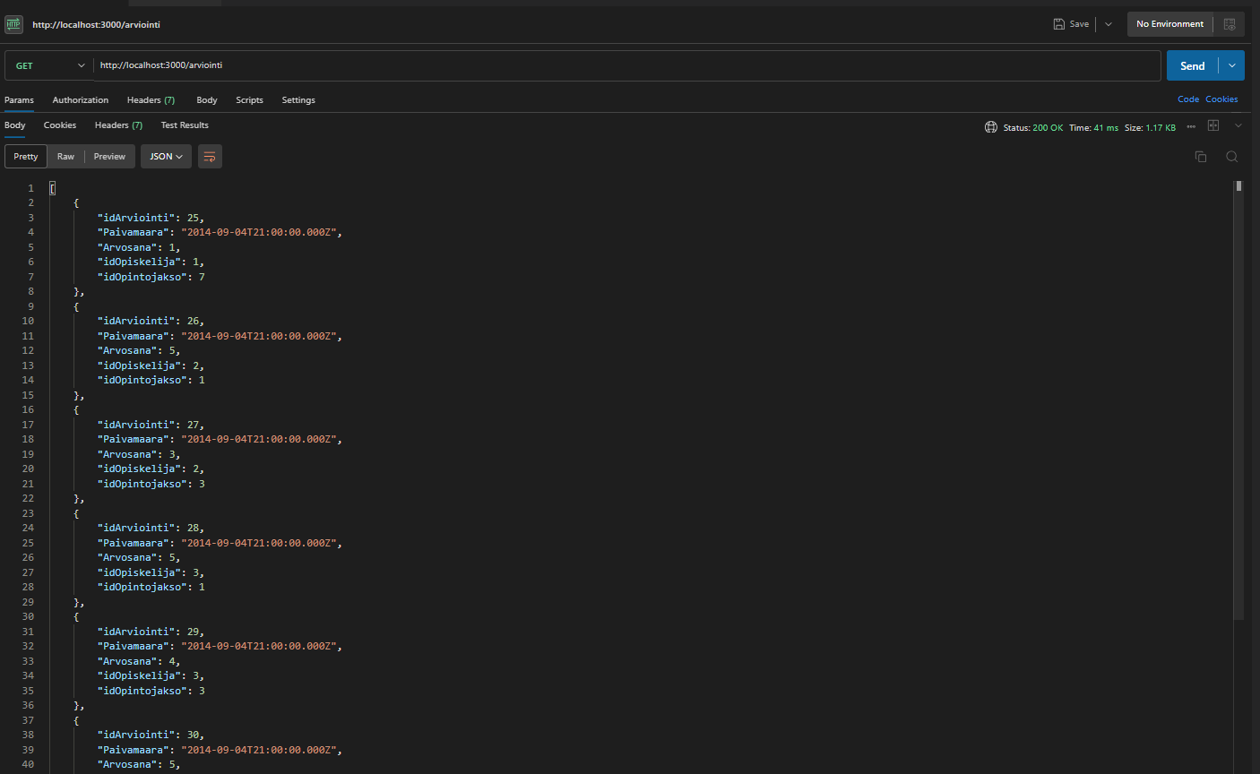
POST opiskelija:
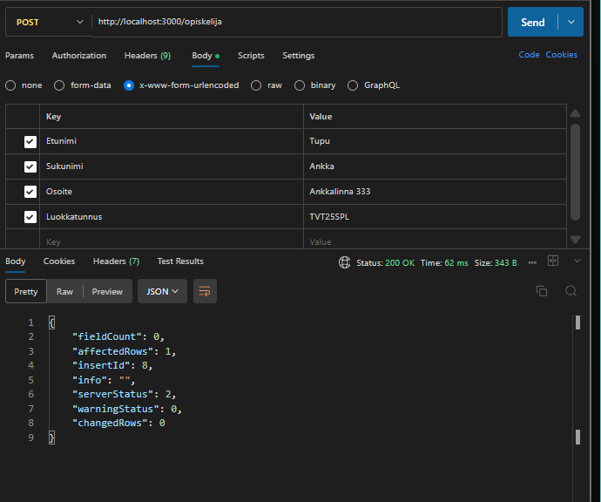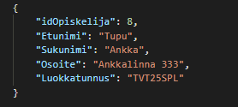

PUT arviointi:
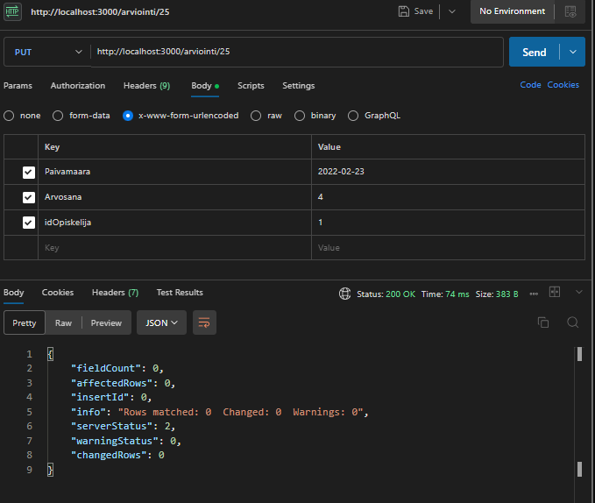
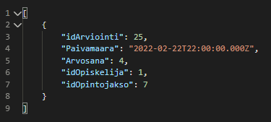
Tässä tarkoituksella laitetaan että opintojaksoa ei voi muokata koska sehän pysyy arvioinnissa aina samana. (Sama voisi olla opiskelija idssä koska ei arviointi muuta yhtäkkiä opiskelijaa)

DELETE opintojakso:
